|  |
| --- |
| №25-11　　　　　　　　　　　　　　　　　　　　　2025（令和7）年6月17日  ***全保協ニュース***  **〔協議員情報〕**  **全　国　保　育　協　議　会**  **TEL. 03-3581-6503　　FAX. 03-3581-6509**  **ホームページアドレス〔** [**https://www.zenhokyo.gr.jp**](https://www.zenhokyo.gr.jp) **〕** |

－今号の目次－

* 2025年度 全国教育・保育研究大会　参加申込受付中！ １
* 2025年度 全国教育・保育研究大会

フリー発表分科会（第12分科会）の研究発表募集について ・・・2

-----------------------------------------------------------------------------------------------------------------------------------------

**◆ 2025年度 全国教育・保育研究大会**

**参加申込受付中！**

全国保育協議会では、社会から保育所・認定こども園等に対する期待や注目が大きくなるなか、多様なテーマでの研究・協議を深め、私たち保育関係者の姿勢を広く社会に発信すべく、これまで全国大会を開催してきました。

全国保育協議会および全国保育士会の研究大会はそれぞれ実績を積み重ねてきましたが、今後の保育について、施設運営・保育実践の両面から考え、研究大会の質をさらに向上させるべく、大会を一本化し、今年度は「2025年度 全国教育・保育研究大会（東京大会）」として、令和7年11月20日～21日の2日間、東京都（東京国際フォーラム他）にて開催します。

本大会では、こども家庭庁による行政説明の他、室井滋さんらが結成した「しげちゃん一座」による記念公演や全国保育協議会・全国保育士会のそれぞれの視点から研究されてきた内容を発表いただき、研究・協議する分科会を予定しています。

**≪研究大会の概要≫**

（1）期日：令和7年11月20日（木）～21日（金）

（2）会場：【全体会（初日）】東京国際フォーラム

　　　　　【分科会（2日め）】TKP市ヶ谷カンファレンスセンター、

飯田橋レインボービル　他

（3）参加対象：保育所・認定こども園等関係者、保育行政関係者、保育士養成関係者、

社会福祉協議会・保育協議会関係者　等／保育・子育て支援に関心のあ

る皆さま（一般のかたもご参加いただけます）

（4）参加費：会員　20,000円　／　会員でない方　25,000円　／　学生　5,000円

（5）申込締切：令和7年9月30日（火）

　　　　　　　 ※大会特設ページ内の申込サイトよりお申込みください。

（6）主催：全国社会福祉協議会・全国保育協議会（第68回大会）／

全国保育士会（第58回大会）、

関東ブロック保育協議会、関東ブロック保育士会、

東京都社会福祉協議会保育部会、東京保育士会

（実施主体：全国保育協議会、全国保育士会、

東京都社会福祉協議会保育部会、東京保育士会）

※ 詳細は、全国保育協議会もしくは全国保育士会のホームページ掲載の大会特設ペー

ジをご参照ください。

大会特設ページ（全国保育協議会ホームページ内）

<https://www.zenhokyo.gr.jp/lp/lp-1237/>

**◆ 2025年度 全国教育・保育研究大会 フリー発表分科会（第12分科会）の研究発表の募集について**

大会の一本化に伴い、これまで実施してきた全国保育協議会「フリー発表分科会」、全国保育士会「特別分科会」についても、「フリー発表分科会」に名称を統一して実施いたします。

「フリー発表分科会」は、保育・子育て支援関係者が設定する自由なテーマで研究発表を行い、協議・交流を深めることを目的としています。

この機会にぜひ、日頃の保育・子育て支援に関する活動の成果をご発表いただき、多くの参加者と情報共有をいただきたいと考えています。多くの皆さまのご発表をお待ちしております。

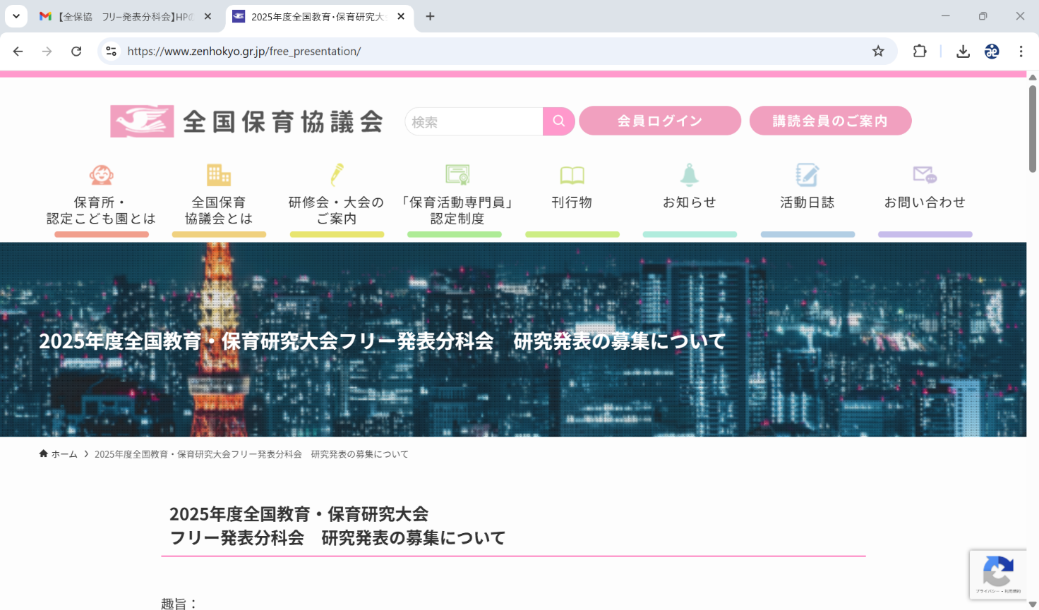

≪研究発表の概要≫

（1）発 表 日：令和７年11月21日（金）10：00～

　　 ※全国教育・保育研究大会の全体のスケジュールは大会開催要項をご覧ください。

（2）発表時間：25分程度（研究発表：20分、質疑応答：5分）

※応募数により多少前後する可能性があります。

（3）会　　場：飯田橋レインボービル

（4）募集内容：保育・子育て支援に関する研究発表

（5）研究発表者の条件：発表時に全保協会則第4条に定める会員に所属する関係者、

全国保育士会規定第2条に定める会員に所属する関係者、

または保育・子育て支援に係る行政関係者であること

（6）応募締切：令和7年7月14日（月）

※ 詳細は、全国保育協議会ホームページもしくは全国保育士会ホームページの特設ページよりご確認ください。

【2025年度全国教育・保育研究大会フリー発表分科会 研究発表の募集について

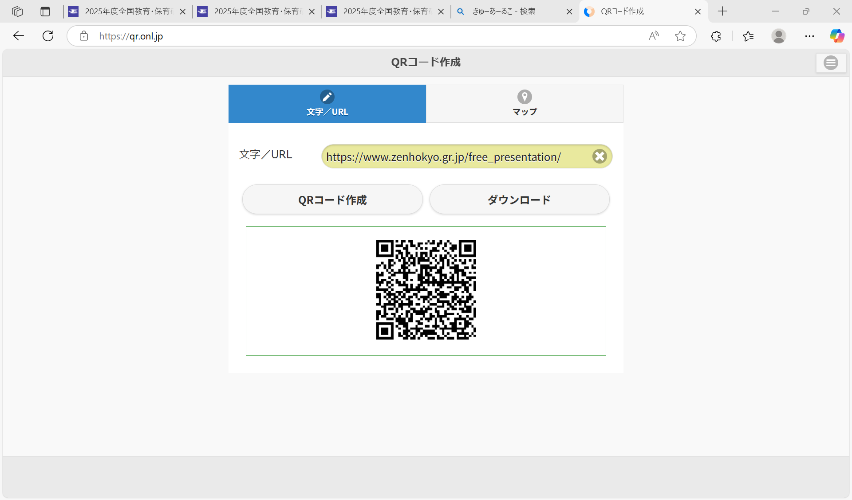（全国保育協議会ホームページ 大会特設ページ内）】

<https://www.zenhokyo.gr.jp/free_presentation/>